Biodiversità di e spezie in i fondi marini di u Capi Corsu

Mostra "Tesori di u Capi Corsu"

futugraffie di Laurent Ballesta.

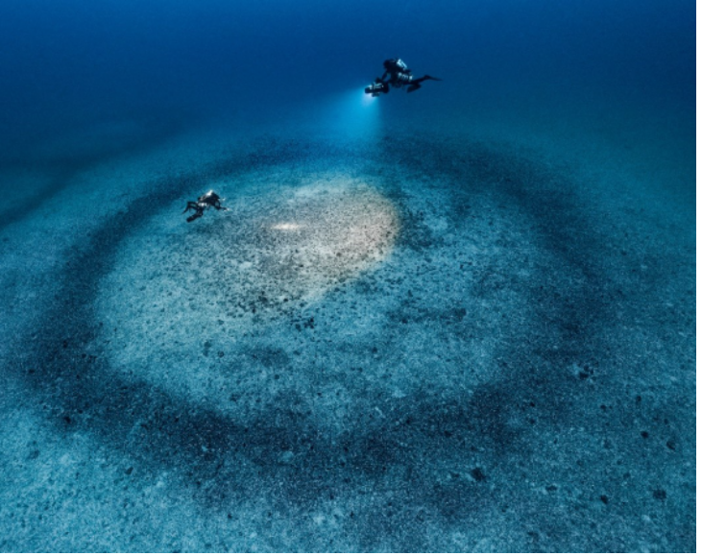

U termine biodiversità hè adupratu per discrive a diversità di l'esseri vivi è a so dinamica à diverse scale.

Aduprendu futugraffie, studieremu a biodiversità specifica (spezie) di u Capi Corsu.

Introitu : i videò pruposti in a mostra
- presentazione di a mostra
- l'anelli di Capu Corsu
Prublema : A biodiversità di e spezie hè diversa secondu a prufundezza di l'acqua ?
Istruzzioni : Cumpiite e duie attività durante a visita.

I. Caratteristiche di l’ambiente:
Aduprate i ducumenti dati per caratterizà l'ambiente marinu in i primi 100 m di prufundezza.

Tavulone chì mostra e caratteristiche ambientali:
Caratteristiche fisiche-chimiche | Descrizzione
Prufundezza di l'acqua | Trà 0 è circa 100 m
Variazione di a temperatura di l'acqua
Variazione di a luce

- intensità

- diversità di e lunghezze d'onda
Variazione di a salinità

II. Biodiversità di e spezie
Splurate a mostra per scopre a biodiversità fotografata da Laurent Ballesta.
Per una spezia data, cumplettate a scheda d'identificazione per discrive l'essere vivu futugraffiatu.
Pudete aduprà i ducumenti 4a è 4b è a vostra propria ricerca in linea.
Scheda d'identificazione di e spezie

Criteri | Caratteristiche
Nome di l'animale | In francese  Latinu  Corsu :
Prufundezza à a quale l'animale hè statu futugraffiatu
Attributi o caratteristiche osservabili (descrivenu e caratteristiche visibili di l'animale futugraffiatu)
Schizzu di l'animale

Criteri d'identificazione (chjave d'identificazione)

Nome di u gruppu animale (chjave d'identificazione)
Stile di vita visibile in a futugraffia

Chi si move assai , relativamente immobile, sedentariu
Locu di vita visibile in a futugraffia
per esempiu, nantu à u fondu (scugliosu, rinicciosu o corallu), intarratu in a rena,
sopra à a rena,
in acqua chì scorre...

Aiutu pè l’attività I
L'ecosistema marinu
Documentu 1: Grafficu chì raprisenta a temperatura di l'acqua durante tuttu l'annu.
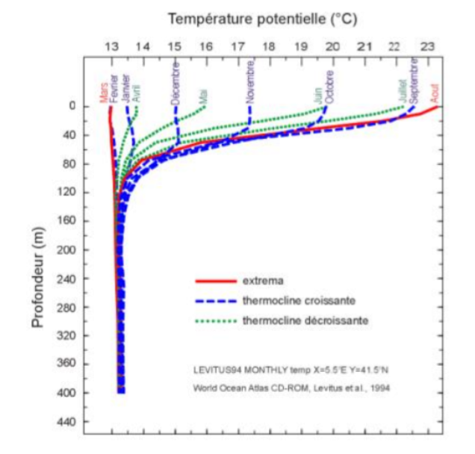

Documentu 2: Grafficu chì raprisenta a penetrazione di a luce in l'acqua in funzione di a prufundezza.
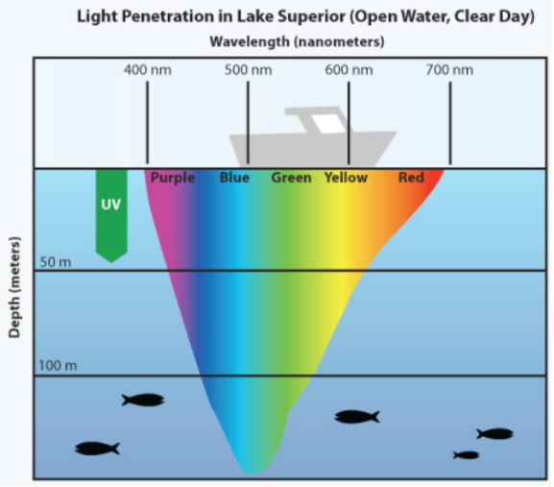

Documentu 3: A salinità di l'acqua di u Mediterraniu in funzione di a prufundezza.
A salinità di u Mediterraniu hè circa 38,5 g/L. Diminuisce à prufundezza superiori à 100 m, righjunghjendu 38,4 g/L. (Fonte: situ web Tara)

Aiutu pè l’attività II
Doc. 4. Chjave d'identificazione per certi animali marini
Fonte :classification des êtres vivants: une clef (clé) de détermination des êtres vivants du lagon

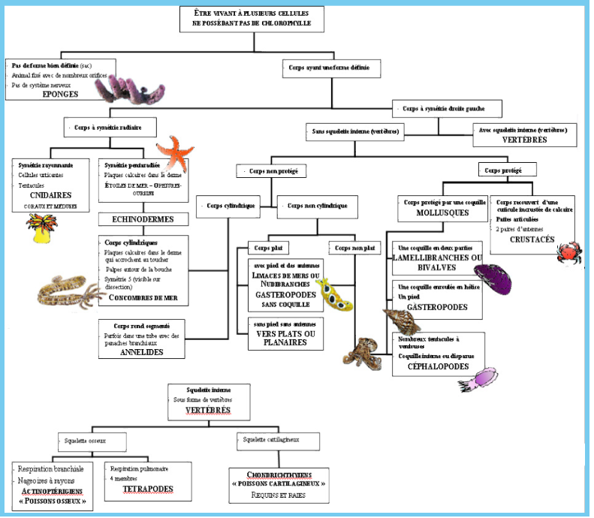|
E spezie :
U beccu, a murena, a lumaga di mare, a dragana, u mazzagarò, a gallinella, u luppachente, u san petru, a gorgona, u curallu, a grinta, u polpu, a sogliula, u denti, a raza, a cagnaccia, a lucerna, u gambaru, a stella marina, a seppia...
I principali gruppi d'animali scuntrati :
Vertebrati pesci ossei/cartilaghjinei
Cnidari
Spugne
Molluschi cefalopodi/lumache di mare
Crustacei
Ecchinodermi

